Z a p i s n i k
s 42. sjednice Vijeća Mjesnog odbora Vukomerec, 14. studenog 2024. s početkom u 19:00 sati u prostorijama MS Vukomerec, Porečka 7a.

Nazočni:
1. Vladimir Marenić
2. Igor Milašinović
3. Tihomir Kusobrak
4. Marija Pavičić
5. Stjepan Krznar

Predsjednik konstatira da je je sjednici nazočno 5 od 5 članova Vijeća, što znači da Vijeće može pravovaljano odlučivati. Isto tako, predsjednik izvješćuje nazočne da su e-mailom primili Poziv i materijale za sjednicu.

Predsjednik predlaže usvajanje Zapisnika sa prošle sjednice nakon čega Vijeće, bez rasprave, jednoglasno usvaja zapisnik 41. sj. VMO.

Predsjednik predlaže usvajanje dnevnog reda onako kako su ga vijećnici primili u Pozivu.

Nakon provedenog glasovanja utvrđuje se da Vijeće jednoglasno usvaja gore predloženi dnevni red.

D N E V N I R E D

- Donošenje Financijskog plana VMO Vukomerec za 2025.
- Donošenje Plana malih komunalnih akcija (PMKA) VMO Vukomerec
- Donošenje Plana potreba za aktivnostima, programima i projektima unapređenja kvalitete života građana Mjesnog odbora Vukomerec u 2025.
- Prijedlog zaključka o potrebi širenja pješačkog kolnika u svrhu postavljanja nadstrešnice na autobusnom stajalištu na Ul. Vukomerec kod kbr. 53
- Razno: izvješća, pitanja i prijedlozi.

Ad 1) Donošenje Financijskog plana VMO Vukomerec za 2025.

Vijeće, bez rasprave, jednoglasno donosi

FINANCIJSKI PLAN
Mjesnog Odbora Vukomerec
za 2025.

Članak 1.
Financijski plan Mjesnog odbora Vukomerec za 2025. (dalje u tekstu: Plan) sastoji se od:

PRIHODA: 20.560,00 €
RASHODA: 20.560,00 €

Članak 2.
Prihodi i rashodi iz članka 1. Plana su:
- PRIHODI
KONTO | NAZIV KONTA | IZNOS  (€)
PRIHODI MJESNOG ODBORA UKUPNO |  | 20.560,00
6711 | PRIHODI ZA FINANCIRANJE RASHODA POSLOVANJA | 20.560,00
- RASHODI
KONTO | NAZIV KONTA | IZNOS  (€)
RASHODI MJESNOG ODBORA UKUPNO |  | 20.560,00
Izvor 1.1. OPĆI PRIHODI I PRIMICI |  | 12.560,00
3291 | NAKNADE ČLANOVIMA VIJEĆA MJESNOG ODBORA | 9.560,00
3299 | OSTALI NESPOMENUTI RASHODI POSLOVANJA MJESNOG ODBORA | 3.000,00
Izvor 4.1. PRIHOD OD KOMUNALNE NAKNADE |  | 8.000,00
3232 | USLUGE TEKUĆEG I INVESTICIJSKOG ODRŽAVANJA - PMKA MO | 8.000,00

Članak 3.
Naredbodavac za izvršenje Plana je Pročelnik Gradskog ureda za mjesnu samoupravu, promet, civilnu zaštitu i sigurnost.

Članak 4.
Plan će biti objavljen na oglasnoj ploči u sjedištu Mjesnog odbora, a stupa na snagu 1. siječnja 2025.

Ad 2) Donošenje Plana malih komunalnih akcija (PMKA) VMO Vukomerec

Vijeće, bez rasprave, jednoglasno donosi

Plan malih komunalnih akcija
Mjesnog odbora Vukomerec za 2025. godinu

1. Ovim se planom, u skladu s planiranim sredstvima i izvorima financiranja, utvrđuju poslovi i iznos sredstava za obavljanje komunalnih djelatnosti redovitog održavanja nerazvrstanih cesta u dijelu koji se odnosi na asfalterski program na području Mjesnog odbora Vukomerec, a koji nisu obuhvaćeni drugim programom.

2. Planirana sredstva za financiranje radova iz točke 1. ovog Plana iznose ukupno 8.000,00 eura.

3. Izvršitelj radova iz točke 1. ovog Plana je Zagrebački holding d.o.o., Podružnica Zagrebačke ceste (u daljnjem tekstu: Izvršitelj).

4. Asfalterski program obuhvaća uklanjanje dotrajalog asfaltnog zastora kolnika na nerazvrstanim cestama, prilagođavanje po visini poklopaca komunalnih instalacija i sanaciju podloge na pojedinim slabim mjestima ako se uoče nakon uklanjanja asfalta i presvlačenje novim asfaltom u punoj širini kolnika, a sve u cilju produljenja eksploatacije prometnica. Radovi na asfaltiranju nerazvrstanih cesta izvode su sukladno važećem Cjeniku za održavanje nerazvrstanih cesta na području Grada Zagreba u 2025., u dijelu koji se odnosi na radove asfaltiranja i većih sanacija kolničke konstrukcije, izrađenom od strane Izvršitelja.

5. Mjesni odbor, u svrhu realizacije ovog Plana, posebnim će zaključkom utvrditi nerazvrstane ceste koje će biti uvrštene u asfalterski program.

6. Mjesni odbor, u suradnji sa gradskim upravnim tijelom nadležnom za poslove mjesne samouprave te Izvršiteljem, brine o provedbi ovog Plana.

7. Ovaj Plan sastavni je dio Plana komunalnih aktivnosti Gradske četvrti Peščenica - Žitnjak u 2025.

Ad 3) Donošenje Plana potreba za aktivnostima, programima i projektima unapređenja kvalitete života građana Mjesnog odbora Vukomerec u 2025.

Predsjednik predlaže da se Plan potreba donese na idućoj sjednici u prosincu zbog dodatnog vremena potrebnog za dogovor oko aktivnosti s čime su vijećnici suglasni.

Ad 4) Prijedlog zaključka o potrebi širenja pješačkog kolnika u svrhu postavljanja nadstrešnice na autobusnom stajalištu na Ul. Vukomerec kod kbr. 53

Vijeće raspravlja o potrebi postavljanja nadstrešnice na autobusnom stajalištu u Ul. Vukomerec ta jednoglasno donosi sljedeći

Zaključak

o potrebi proširenja pješačkog kolnika na dijelu Ul, Vukimnerec kod kbr. 53

- Vijeće Mjesnog odbora Vukomerec predlaže Vijeću Gradske četvrti Peščenica – Žitnjak da u od nadležnih tijela zatraži

- Izradu projektne dokumentacije u svrhu proširenja nogostupa koji podrazumijeva blago skretanje prometnog traka u Ul. Vukomerec kod kbr.53
- obrazloženje je sastavni dio ovog zaključka

- Ovaj zaključak dostavit će se na daljnje postupanje Vijeću Gradske četvrti Peščenica-
Žitnjak.

OBRAZLOŽENJE

Vijeće Mjesnog odbora Vukomerec u dugogodišnjem nastojanju da se na autobusnom stajalištu postavi nadstrešnica što je ocjenjeno neizvedivim zbog širine nogostupa predlaže proširenje nogostupa na tom dijelu Ulice. Obzirom na širinu prometnice u tom dijelu Ul. Vukomerec Vijeće je mišljenja kako je zahvat moguć i izvediv uz manju rekonstrukciju Ulice na tom dijelu, ovim zahvatom omogućilo bi se postavljanje nadstrešnice na stajalištu autobusa.

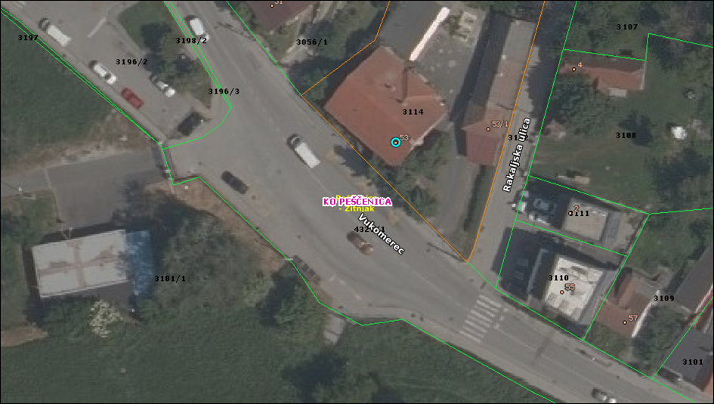

U daljnjoj raspravi o svakodnevnom prometnom kolapsu kroz cijelu Ul. Vukomerec, Vijeće donosi dodatan zaključak

Zaključak

o prijedlogu za uvrštavanje izgradnje nove prometnice u Program građenja komunalne infrastrukture

- Vijeće Mjesnog odbora Vukomerec predlaže Vijeću Gradske četvrti Peščenica – Žitnjak da u Program izgradnje komunalne infrastrukture za iduće razdoblje zatraži uvrštavanje izgradnje nove prometnice koja bi spajala Ul. Vukomerec sa Ul. Siniše Glavaševića na k.č. 3181/1 ili izgradnju kružnog toka prometa na raskrižju Ul. Vukomerec sa Ul. Siniše Glavaševića
- obrazloženje je sastavni dio ovog zaključka

- Ovaj zaključak dostavit će se na daljnje postupanje Vijeću Gradske četvrti Peščenica-Žitnjak.

OBRAZLOŽENJE

Vijeće Mjesnog odbora Vukomerec predlaže izgradnju nove prometnice ili izgradnju kružnog toka kao moguće rješenje u trenutnom stanju prometa tj. Prometnih zagušenja koji se stvaraju i paraliziraju promet kroz mjesne odbore Borongaj Lugovi i Vukomerec na svakodnevnoj razini.

Ad 5) Razno: izvješća, pitanja i prijedlozi

Predsjednik izvještava Vijeće o radnjama koje poduzete između dvije sjednice čime je dnevni red iscrpljen.

Predsjednik zaključuje sjednicu u 20.30 sati.

Zapisnik vodio:
Vladimir Marenić

KLASA: 024-08/24-003/2237
URBROJ: 251-13-11-11/002-24-3
Zagreb, 14. studenog 2024.

Predsjednik VMO Vukomerec

Vladimir Marenić

